جناب آقاي نيكو كلام
شماره: 7515/24
تاريخ: 24/12/1393
پيوست: دارد
مدير كل محترم امور مالي

با سلام و احترام
پيرو نامه شماره6834/24 مورخ 4/6/93 اين اداره كل همچنين بازگشت به نامه 7330/85 مورخ 23/4/93 دفتر محترم حقوقي مبني بر تاييد قرارداد آقاي ابوالقاسم راه چمني با موضوع ترجمه،ويراستاري،حروفچيني و نمونه خواني مجموعه متون (مقالات، مطالب تخصصي و اخبار)، ، ضمن تاييد حسن انجام كار قرارداد مذكور، خواهشمند است دستور فرماييد طبق ماده چهار قرار داد ، ميزان 100 درصد به مبلغ 000/000/100 ريال( يكصد ميليون ريال) از محل رديف هاي مصوب اين اداره كل در برنامه سحاب (به شماره هاي 937210118و937210117و937210116 ) به نامبرده پراخت نمايند.ضمنا يادآور ميشود كه پيش از اين، اصل قرارداد همراه با نامه شماره6834/24به امور مالي ارسال شده است.
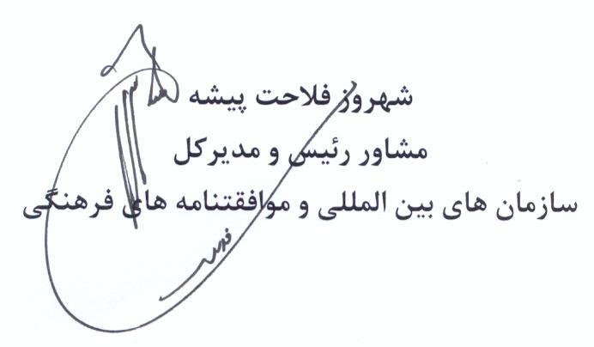

رونوشت:
جناب آقاي آبايي كارشناس محترم اداره سازمان هاي بين الملل جهت اطلاع و پيگيري لازم

